村庄简介
Village Profile

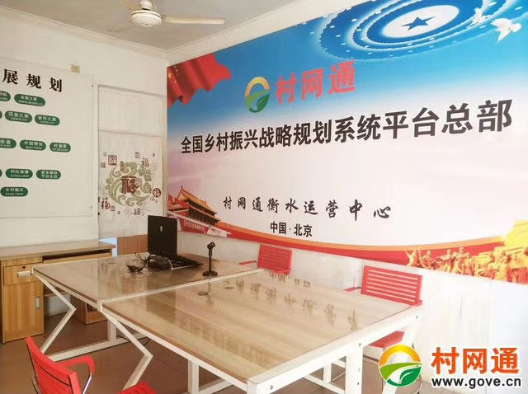
天马山村坐落于湖南省邵阳市隆回县荷香桥镇，村内茂林成荫,毓秀钟灵,民风淳朴。邻村有黄杨山村，二房村，雷河村。
主要农产品：西兰花，绿豆芽，葡萄柚，西洋菜，甜菜，四季豆，椰子，杏子，南瓜
村内资源：铜矿，氟镁石，雌黄，粘土，方锰石
村里单位：天马山村党支部，天马山村卫生室

